|  |
| --- |
| BỘ GIÁO DỤC VÀ ĐÀO TẠO |
| TRƯỜNG ĐẠI HỌC VINH |



|  |
| --- |
| BÁO CÁO HỌC PHẦN |
| KĨ THUẬT LẬP TRÌNH |
| MÃ HỌC PHẦN: ELE20004 |

|  |  |
| --- | --- |
| Sinh viên thực hiện: | Nguyễn Văn Thái |
| Mã số sinh viên: | 235752021610005 |
| Giảng viên hướng dẫn: | Mai Thế Anh |

*NGHỆ AN – 2024*

MỤC LỤC

bài 1. thực hiện các thuật toán bằng phần mềm flowgorithm 2

BÀI 2. CÁC CÚ PHÁP, KIỂU DỮ LIỆU, LỆNH ĐIỀU KHIỂN TRONG LẬP TRÌNH PYTHON 5

Bài 4. Các kiểu dữ liệu có cấu trúc trong Python 17

Bài 5. Thiết kế module trong Python 27

Bài 6. Lập trình hướng đối tượng trong Python. 30

Bài 7: Thao tác trên tập tin và thư mục trong Python 33

Bài 8: Lập trình giao diện trong Python 37

bài 1. thực hiện các thuật toán bằng phần mềm flowgorithm

# 1.1.Mục đích

## - Sử dụng phần mềm Flowgorithm trong thiết kế và biễu diễn thuật toán.

## - Xây dựng thuật toán cho các bài toán cụ thể trên Flowgorithm.

# 1.2.Các bước thực hiện và kết quả

### a) Tính diện tích hình tròn

### b) Nhập và in số lượng chai sử dụng vòng lặp for

### c) Tính diện tích hình tròn sử dụng hàm (chương trình con)

### d) Viết chương trình nhập cạnh đáy và chiều cao của một tam giác tương ứng rồi in ra màn hình diện tích tam giác đó

### e) Xây dựng thuật toán kiểm tra tính nguyên tố

# 1.3. Câu hỏi kiểm tra

## - Khối lệnh “main” : là chương trình chính.

## - Khối lệnh “if “: là khối lệnh điều kiện.

## - Khối lệnh “output”: là khối lệnh in ra màn hình.

## - Khối lệnh “input”: là khối lệnh nhận giá trị vào.

## - Khối lệnh “integer”: là khối lệnh khai báo biến nguyên.

## - Khối lệnh “real”: là khối lệnh khai báo biến thực.

## - Khối lệnh “while”: là khối lệnh vòng lặp.

## - Khối lệnh “end”: kết thúc câu lệnh.

## - Khối lệnh “Function main”: là chương trình con của chương trình chính.

## - Khối lệnh “end”: là kết thúc chương trình.

# 1.4. Tài liệu tham khảo

## <http://www.flowgorithm.org/documentation/index.htm>

BÀI 2. CÁC CÚ PHÁP, KIỂU DỮ LIỆU, LỆNH ĐIỀU KHIỂN TRONG LẬP TRÌNH PYTHON

# 2.1.Mục đích

## - Nắm bắt được các kiến thức cơ bản như kiểu dữ kiệu, các kiểu cú pháp, các lệnh điều khiển khi viết một chương trình bằng ngôn ngữ python.

# 2.2.Các bước thực hiện và kết quả

### a) Viết đoạn chương trình sau và sửa lỗi

### b) Viết chương trình nhập hai điểm và tính khoảng cách

### c) Viết chương trình nhập một số và kiểm tra số đó là chẵn hay lẻ, in ra màn hình

### d) Viết chương trình in ra màn hình số nghịch đảo và kết quả dưới dạng thập phân của một dãy số tự nhiên trong khoảng (a,b)

### e) Viết chương trình nhập vào một số tự nhiên n > 0, in ra màn hình các số tự nhiên giảm dần từ n đến 0, mỗi ký tự in trên 1 hàng

### f) Viết chương trình tìm tất cả các số chia hết cho 7 nhưng không phải bội số của 5,nằm trong đoạn 2000 và 3200 (tính cả 2000 và 3200). Các số thu được sẽ được in thành chuỗi trên một dòng, cách nhau bằng dấu phẩy.

### g) Với số nguyên n nhất định, hãy viết chương trình để tạo ra một dictionary chứa (i, i*i) như là số nguyên từ 1 đến n (bao gồm cả 1 và n) sau đó in ra dictionary này

### h) Viết chương trình in ra màn hình dãy số Fibonacci nhỏ hơn 40, tìm tổng các số chẵn trong dãy đã in

### i) Viết chương trình đếm số ký tự trong 1 xâu ký tự nhập vào từ bàn phím

### j) Viết chương trình sử dụng các phương thức split và join để tách nhập xâu ký tự

### k) Viết chương trình kết nối các danh sách vào từ điển

### l) Viết chương trình để kiểm tra tính hợp lệ của mật khẩu mà người dùng nhập vào.

### m) Viết chương trình giải phương trình bậc 2: ax2+bx+c=0, với các hệ số a, b, c nhập từ bàn phím

# 2.3.Câu hỏi kiểm tra

# 2.4.Tài liệu tham khảo

## Allen B. Downey, Think Python, O'Reilly Media, Inc, 2015

BÀI 3. LẬP TRÌNH HÀM TRONG PYTHON

# 3.1.Mục đích

## - Nắm bắt các kiến thức trong lập trình python sử dụng hàm.

# 3.2. Các bước thực hiện và kết quả

### a) Viết hàm sum() tính tổng hai số

### b) Viết hàm sum() với kết quả trả về

### c) Tìm và sửa lỗi chương trình

### d) Viết chương trình có phạm vi biến sau

### e) Viết chương trình và xem sư thay đổi của biến

### f) Viết chương trình sau

### g) Định nghĩa hàm có thể chấp nhận input là số nguyên và in "Đây là một số chẵn” nếu nó chẵn và in "Đây là một số lẻ" nếu là số lẻ

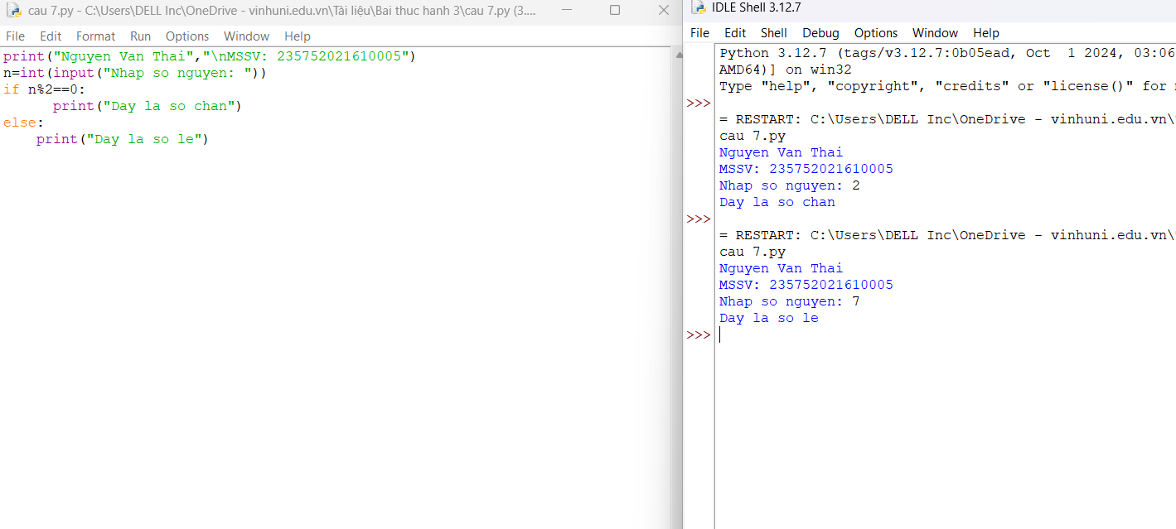

### h) Chương trình tính toán khoảng cách từ vị trí hiện tại đến vị trí đầu tiên, sau khi robot đã di chuyển một quãng đường. Nếu khoảng cách là một số thập phân chỉ cần in só nguyên gần nhất.

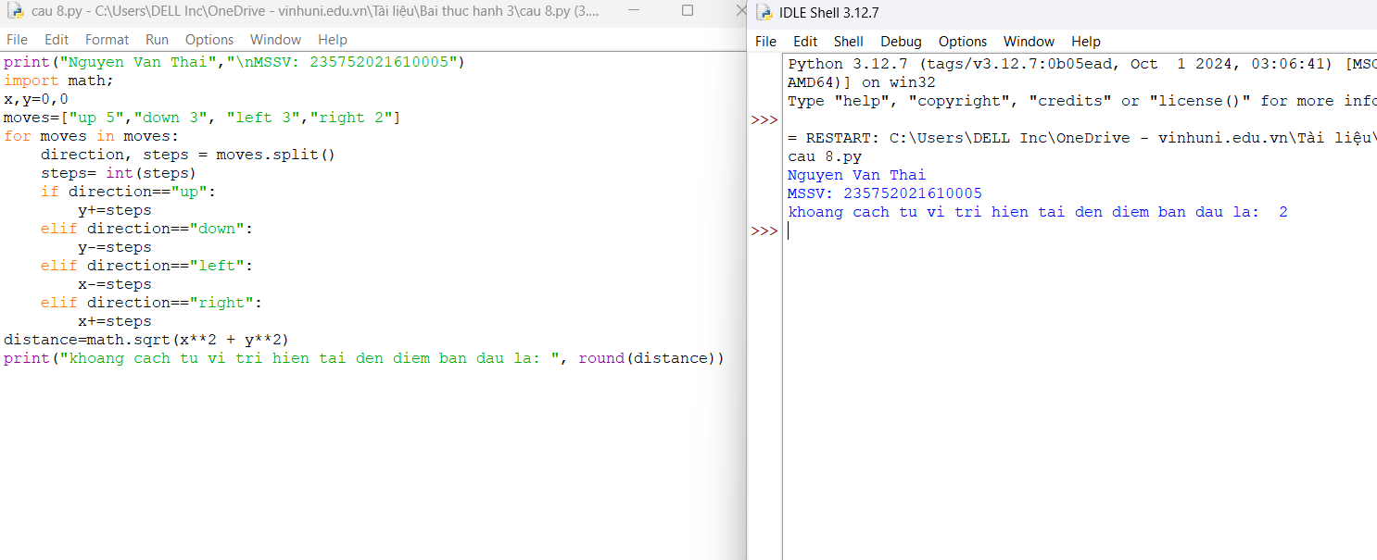

### i) Viết hàm “def Tinh(R):” tính chu vi và diện tích hình tròn, với bán kính R được nhập từ bàn phím

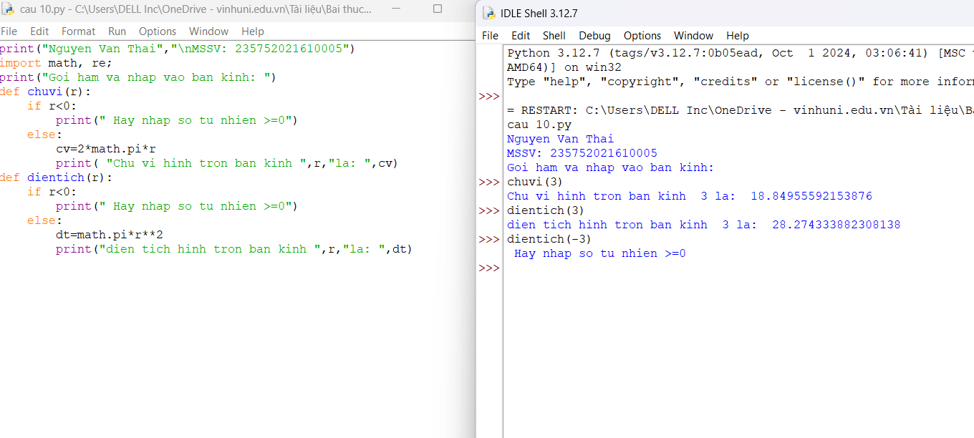

### j) Tính số tiền nhận được sau k tháng sử dụng cấu trúc hàm def benefit(t,n,k)

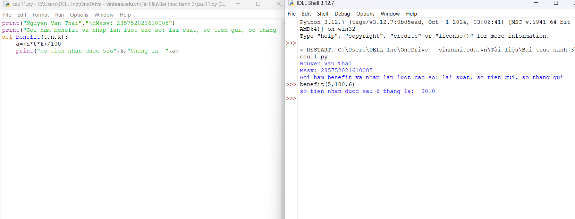

# 3.3. Câu hỏi kiểm tra

# 3.4. Tài liệu tham khảo

## Allen B. Downey, Think Python, O'Reilly Media, Inc, 2015.

Bài 4. Các kiểu dữ liệu có cấu trúc trong Python

# 4.1.Mục đích

## - Giúp sinh viên nắm bắt các kiểu dữ liệu có cấu trúc trong lập trình python.

# 4.2.Các bước thục hiện và kết quả

### a) Nhập chuỗi S và in ra từng kí tự của S, mỗi kí tự trên một dòng.

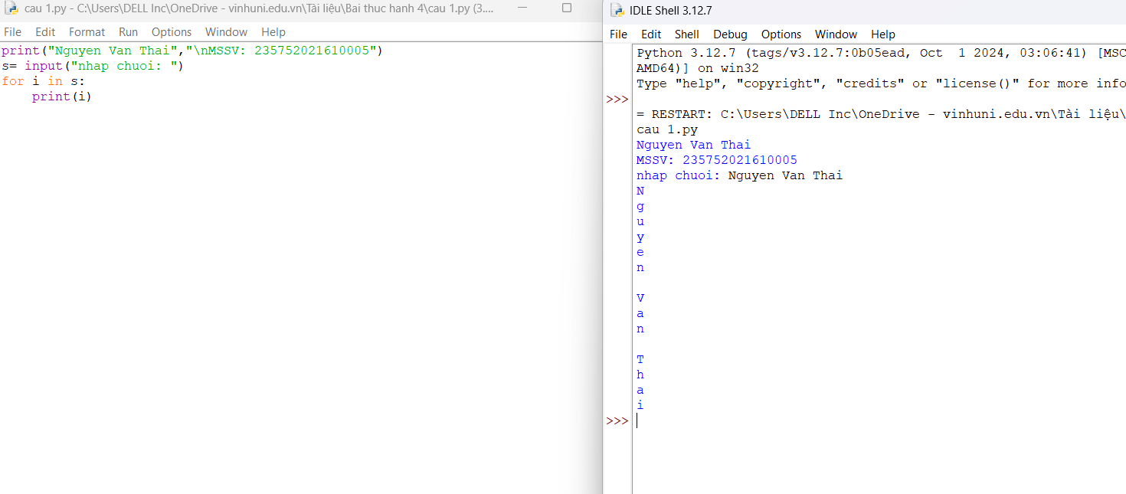

### b) Chỉnh sửa ví dụ trên: hãy bỏ qua không in ra những kí tự “không nhìn thấy” (dấu space và dấu tab).

### c) Chỉnh sửa ví dụ ở bài 1: hãy viết các kí tự ở dạng IN HOA

### d) Nhập một danh sách trên một dòng, mỗi phần tử cách nhau bởi dấu trống hoặc tab, sau đó in ra dãy vừa nhập ra màn hình

### Ảnh có chứa văn bản, ảnh chụp màn hình, phần mềm, Phông chữ Mô tả được tạo tự độnge) Chỉnh sửa ví dụ ở bài 4: nhập 1 danh sách các từ từ bàn phím, in ra các từ đó theo thứ tự ngược lại thứ tự vừa nhập

### g) Nhập một chuỗi từ bàn phím, hãy loại bỏ tất cả các chữ số khỏi chuỗi và in lại nội dung chuỗi mới ra màn hình.

### h) Nhập một dãy các từ từ bàn phím, hãy in ra từ dài nhất trong dãy vừa nhập, in ra mọi từ có cùng độ dài nhất.

### I) lấy list nhưng bỏ phần tử đầu và cuối

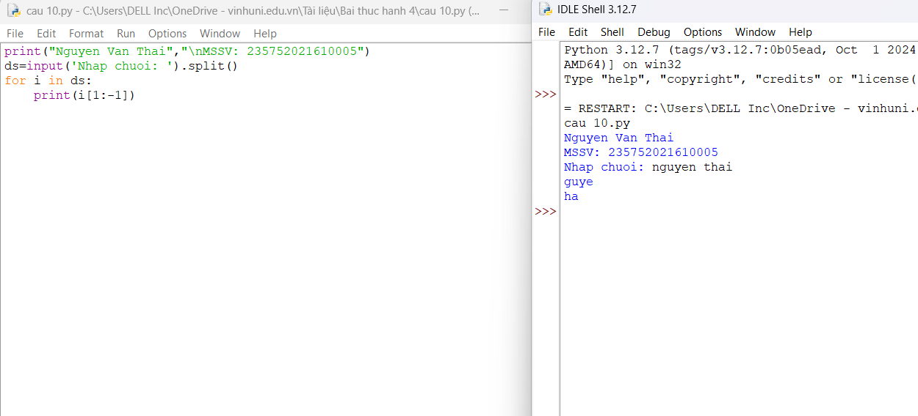

### j) Thêm phần tử vào list

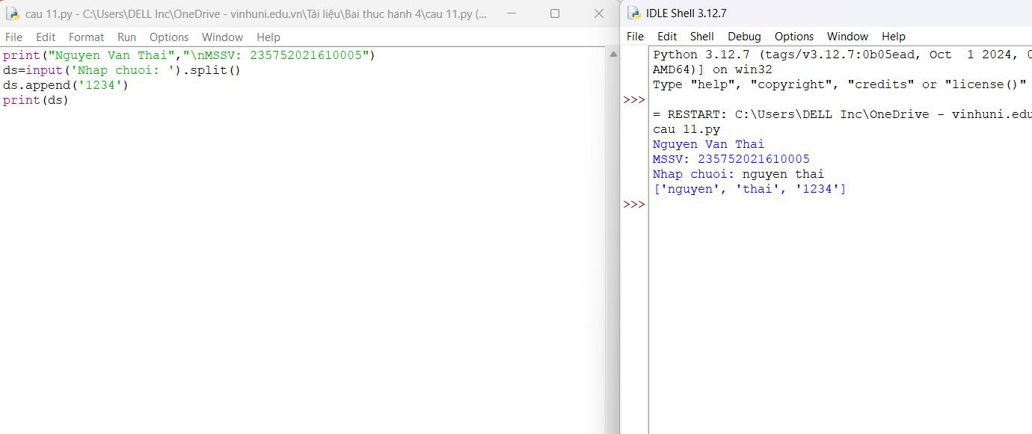

### k) Bỏ phần tử khỏi list

### Ảnh có chứa văn bản, ảnh chụp màn hình, Phông chữ, phần mềm Mô tả được tạo tự độngl) Tìm kiếm phần tử trong list

### m) Sắp xếp các phần tử trong list

### n) Hãy nhập chuỗi đầu vào và tách thành các từ sau đó in ra màn hình các từ đó theo thứ tự từ điển.

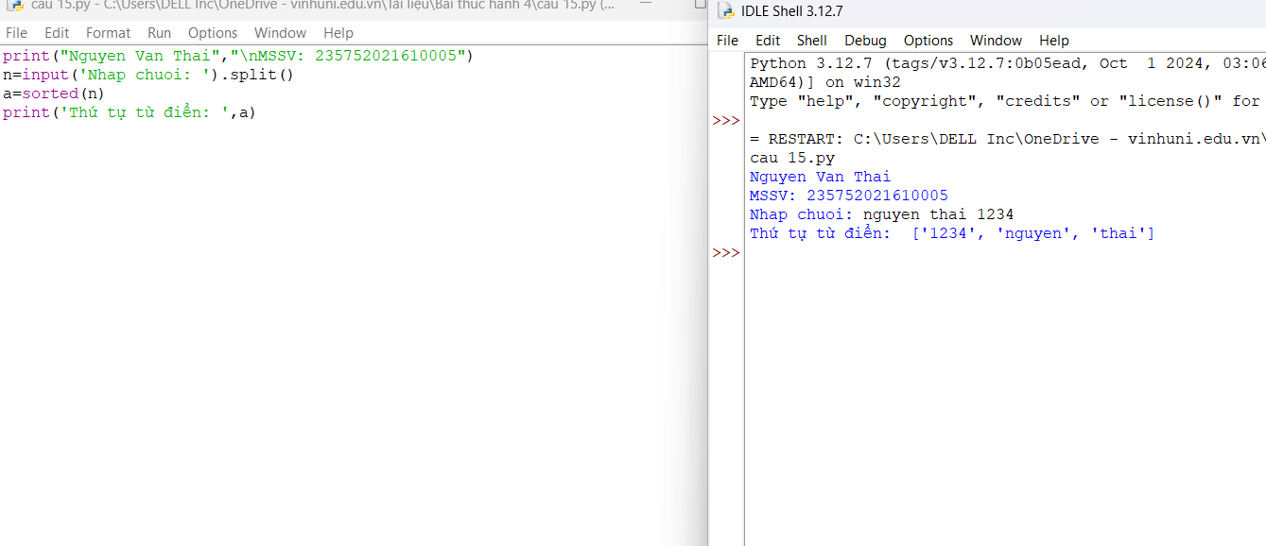

### o) Tạo một list gồm các số fibonacci nhỏ hơn n và in ra màn

### hình.

### p) Hãy tạo ra tuple P gồm các số nguyên tố nhỏ hơn giá trị đưa vào.

### q)Viết một chương trình tìm tất cả các số trong đoạn 1000 và 2000 (tính cả 2 số này) sao cho tất cả các chữ số trong số đó là số chẵn. In các số tìm được thành chuỗi cách nhau bởi dấu phẩy, trên một dòng.

### r)Viết một chương trình chấp nhận đầu vào là một câu, đếm số chữ cái và chữ số trong câu đó.

### s) Viết một chương trình chấp nhận đầu vào là một câu, đếm chữ hoa, chữ thường.

### u) Sử dụng một danh sách để lọc các số lẻ từ danh sách được người dùng nhập vào.

# 4.3 Câu hỏi kiểm tra

# 4.4 Tài liệu tham khảo

## Allen B. Downey, Think Python, O'Reilly Media, Inc, 2015.

Bài 5. Thiết kế module trong Python

# 5.1 Mục đích

## - Giúp sinh viên năm bắt việc thiết kế module trong lập trình python, sử dụng thư viện nupy trong các ứng dụng.

# 5.2 Các bước thực hiện

### a) Sử dụng thư viện tiêu chuẩn của python (datetime).

### b) Viết chương trình để tạo một mảng với các giá trị nằm trong khoảng từ 12 đến 38

### c) Viết chương trình để tạo một mảng với các giá trị nằm trong khoảng từ 12 đến 38 và đảo ngược mảng đã tạo (phần tử đầu tiên trở thành cuối cùng)

### d) Viết chương trình tìm phần tử lớn nhất và nhỏ nhất của một danh sách

### e) In ra vị trí phần tử lớn nhất và nhỏ nhất tìm được ở bài tập trên

# 5.3 Câu hỏi kiểm tra

# 5.4 Tài liệu tham khảo

## Allen B. Downey, Think Python, O'Reilly Media, Inc, 2015.

Bài 6. Lập trình hướng đối tượng trong Python.

# 6.1 Mục đích

## - Giúp sinh viên nắm bắt về lập trình hướng đối tượng trong lập trình python.

# 6.2 Các bước thực hiện

### a) Định nghĩa một class có tên là Circle có thể được xây dựng từ bán kính. Circle có một method có thể tính diện tích.

### b) Định nghĩa class có tên là Hinhchunhat được xây dựng bằng chiều dài và chiều rộng. Class Hinhchunhat có method để tính diện tích.

### c) Định nghĩa class Nguoi và 2 class con của nó: Nam, Nu. Tất cả các class có method "getGender" có thể in "Nam" cho class Nam và "Nữ" cho class Nu.

### d) Viết chương trình Python dưới dạng class để đảo ngược chuỗi từ từng chữ.

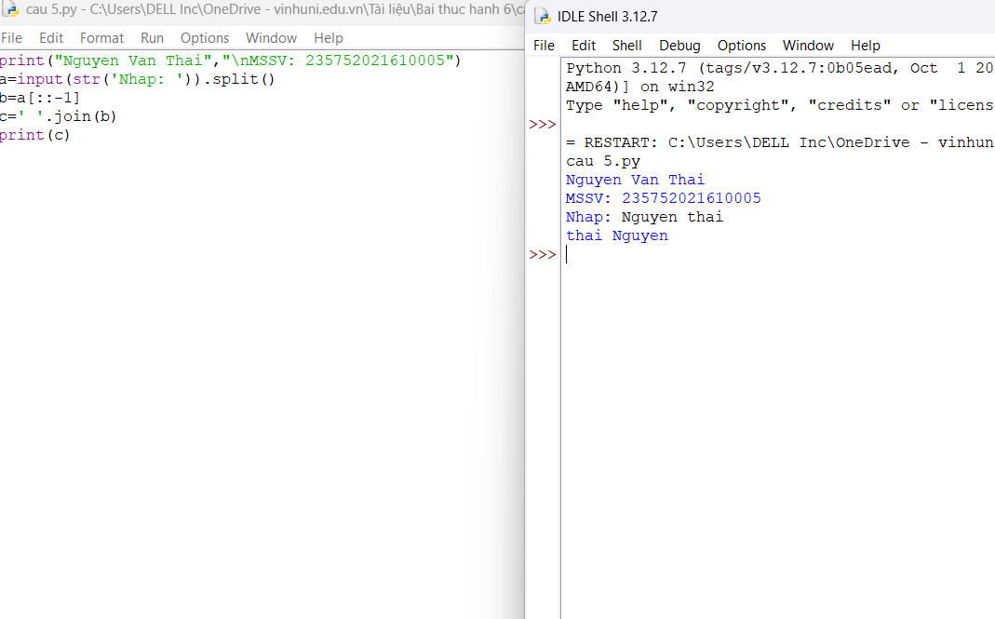

### e) Viết một class Python có hai phương thức get_String và print_String. get_String chấp nhận một chuỗi từ người dùng và print_String in chuỗi đó bằng chữ in hoa.

### f) Viết một class Python có tên Circle được xây dựng theo bán kính và hai phương thức sẽ tính diện tích và chu vi của hình tròn.

# 6.3 Câu hỏi kiểm tra

# 6.4 Tài liệu tham khảo

## Allen B. Downey, Think Python, O'Reilly Media, Inc, 2015.

Bài 7: Thao tác trên tập tin và thư mục trong Python

# 7.1 Mục đích

## **-** Giúp sinh viên có thể thao tác với các file văn bản sử dụng python.

# 7.2 Các bước thực hiện

### a) Chương trình đọc file và in đảo ngược kết quả.

### b) Chương trình đọc một file, tính số ký tự, số từ và số dòng của file.

### c) Chương trình Python để đọc n dòng đầu tiên của tệp.

### d) Chương trình Python để nối văn bản vào tệp và hiển thị văn bản.

### e) Chương trình Python để đọc n dòng cuối cùng của tệp.

### f) Viết chương trình Python để đếm số dòng trong tệp văn bản.

# 7.3 Câu hỏi kiểm tra

# 7.4 Tài liệu tham khảo

## Allen B. Downey, Think Python, O'Reilly Media, Inc, 2015.

Bài 8: Lập trình giao diện trong Python

# 8.1 Mục đích

|  |
| --- |
| - Giúp sinh viên làm quen với lập trình đồ họa và sử dụng thư viện turtle, Tkinter trong python. |
|  |

# 8.2 Các bước thực hiện

### a) Viết chương trình đồ họa sử dụng thư viện turtle, kiểm tra kết quả.

### b) Viết chương trình đồ họa sử dụng thư viện turtle, kiểm tra kết quả.

### c) Dựa trên các kết quả đạt được từ các chương trình trên hãy viết chương trình hiển thị hình ảnh đồ họa sau.

### d) Viết chương sử dụng thư viện đồ họa tkinter thực hiện:

### 1. Xây dựng cửa sổ đồ họa window form

### 2. Thêm một widget (button) vào window form

### 3. Xây dựng phương thức xử lý sự kiện phím bấm

### e) Viết chương trình thực hiện tạo menu theo các bước sau:

### 1. Thực hiện tạo mới window form và các menu theo code mẫu.

### 2. Tiến hành các thay đổi cần thiết để nhận được kết quả các cửa sổ window có các menu.

### f) Sử dụng thư viện đồ họa tkinter thực hiện các bước sau:

### 1) Viết chương trình game học các màu tiếng anh có nội dung như sau:

# 8.3 Câu hỏi kiểm tra

# 8.4 Tài liệu tham khảo

## Allen B. Downey, Think Python, O'Reilly Media, Inc, 2015.

## https://likegeeks.com/python-gui-examples-tkinter-tutorial/